TRƯỜNG ĐẠI HỌC CÔNG NGHỆ THÔNG TIN

**KHOA KỸ THUẬT MÁY TÍNH**

--------------------------------



**BÁO CÁO ĐỒ ÁN**

**MÔN: LẬP TRÌNH NHÚNG CĂN BẢN**

ĐỀ TÀI

**TÀU CHIẾN**

* Giảng viên: **Trần Ngọc Đức**
* Thành viên :

1. Danh Thừa
2. Bành Lê Minh Nhã
3. Lê Đức Tuyên

**TP. HỒ CHÍ MINH, 2018**

TRƯỜNG ĐẠI HỌC CÔNG NGHỆ THÔNG TIN

**KHOA KỸ THUẬT MÁY TÍNH**

**NHÓM 8**

1. Danh Thừa – 15520858
2. Bành Lê Minh Nhã – 15520562
3. Lê Đức Tuyên – 15520991

**ĐỒ ÁN MÔN HỌC**

**TÀU CHIẾN**

**GIẢNG VIÊN HƯỚNG DẪN**

**TRẦN NGỌC ĐỨC**

**TP. HỒ CHÍ MINH, 2018**

MỤC LỤC

Chương 1. TỔNG QUAN 3

1.1. Đặt vấn đề 3

1.2 Giới thiệu chung về phương pháp thực hiện 3

Chương 2. CƠ SỞ LÝ THUYẾT 4

2.1. Mô tả KIT-NUC131 4

2.2. Uart của NUC131 4

Chương 3. PHÂN TÍCH VÀ THIẾT KẾ HỆ THỐNG 5

3.1. Phần cứng 5

3.1.1. Sơ đồ phần cứng 5

3.1.2. Nguyên lý hoạt động 5

3.2. Phần mềm 5

3.2.1. Sơ đồ giải thuật 5

3.2.2. Nguyên lý hoạt động 5

Chương 4. KẾT QUẢ 6

4.1. Kết quả thực nghiệm 6

TÓM TẮT ĐỒ ÁN

Đề tài: Tạo web game tàu chiến cho phép kết nối tay cầm qua mạng wifi để chơi game.

Mục tiêu nghiên cứu: Giao tiếp hệ thống nhúng với sever, từ đó nắm được socket ioT

Chương1: Tổng quan đồ án

Chương2: Cơ sở lý thuyết

Chương3: Phân tích và thiết kế hệ thống

Chương4: Kết quả

MỞ ĐẦU

Với sự phát triển vượt bậc của khóa học kỹ thuật đã góp phần rất lớn cho sự phát triển của của nền công nghệ điện tử. Con người đã tìm ra nhiều giải pháp để giải phóng sức lao động và nâng cao đời sống vật chất lẫn tinh thần. Một trong những giải pháp đó là công nghệ tự động hóa dựa trên các ứng dụng kỹ thuật điện, kỹ thuật điều khiển vào trong máy móc và các thiết bị phục vụ đời sống như tivi, tủ lạnh, máy giặt, ô otoô …Trong các thiết bị thông minh đó một thành phần không thể thiếu chính là vi điều khiển.

Vi điều khiển ra đời từ năm 1976 do hãng Intel phát triển, cho đến nay nó đã trở nên vô cùng phổ biến trong các thiết bị máy móc với rất nhiều chủng loại và được nhiều công ty khác nhau trên thế giới sản xuất. Nổi bật trong đó có vi điều khiển họ 8051 của Intel, vi điều khiển ARM của công ty cùng tên ARM, vi điều khiển PIC của Microchip, vi điều khiển AVR của Atmel. Vi điều khiển có thể được xem như là một máy tính nhỏ gọn bao gồm vi xử lý, các thành phần bộ nhớ (ROM, RAM), các thiết bị ngoại vi khác nhằm hỗ trợ cho vi điều khiển giao tiếp với các thiết bị trong việc nhận tín hiệu và xuất các tín hiệu điều khiển.   
 Ta không thể không nhắc đến dòng Cotex M0 huyền thoại. Mộn vi xử lý thuộc họ ARM co khả năng đạp ứng hầu hết các nhu cầu hệ thống cơ bản với nhiều port và đầy đủ các chuẩn giao tiếp cần thiết.

# TỔNG QUAN

* 1. **Đặt vấn đề**

Nhờ sự phát triển của công nghệ điện tử con người có một cuộc sống với nhiều tiện nghi hơn. Đặt biệt mô hình phổ biến là những ngôi nhà thông minh đem lại cho ta một cuộc sống thỏa mái và thú vị, tất cả điều được điều khiển một các thông minh và dễ sử dụng nhất. Bên cạnh đó các kết nối thông minh giúp ta dễ vận hành và quản lý hệ thống một cách tối ưu và hiệu quả.

* 1. **Giới thiệu chung về phương pháp thực hiện**

Xây dựng trò chơi bắn tàu với 2 tay cầm. Mỗi tay cầm gồm 1 Nuvoton 131, 1 ESP8266,các nút bấm và 1 động cơ rung. Các tay cầm điều khiển trò chơi bằng cách gửi tín hiệu nhận được từ nút bấm qua ESP8266 và đến Sever để xử lý. Động cơ rung trên tay cầm sẽ rung ở 2 mức độ khác nhau khi bị bắn trúng hoặc khi bắn trúng kẻ địch.

Hai người chơi sẽ lần lượt bắn tàu bên phía địch đến khi tất cả tàu của 1 người chơi bị bắn trúng hoặc 1 bênhết thời gian chơi, người chơi sẽ mất lượt khi bắn không trúng tàu đối phương.

# CƠ SỞ LÝ THUYẾT

* 1. **Mô tả KIT-NUC131**

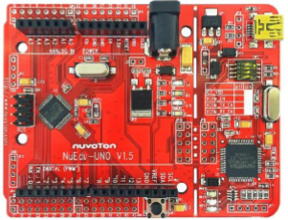

(Ảnh KIT-NUC131)

NuMaker UNO hay còn gọi là một công cụ phát triển cụ thể cho NuMicro mà người dùng có thể phát triển và xác minh chương trình ứng dụng một cách dễ dàng. Mục đích của nó là cung cấp một nền tảng cho sự phát triển và học tập. Với ADC, PWM, I ²C, SPI, UART và các chức năng ngoại vi khác, người dùng có thể đặt các chức năng khác nhau trên bộ phát triển NuMaker UNO hoặc tăng các chức năng ngoại vi theo nhu cầu của người dùng trên bộ công cụ phát triển. NuMaker UNO bao gồm hai phần: NuMaker UNO (một bảng đánh giá) và Nu-Link-Me (Debug Adapter). Với UNMaker UNO, người dùng không cần thêm thiết bị ICE hoặc gỡ lỗi

**Uart của NUC-131.**

UART : giao tiếp không đồng bộ , vì thế hai bên muốn giao tiếp với nhau cần quy định các đặc điểm tốc độ truyền , cấu trúc khung truyền .. giống nhau

-          Tốc độ truyền nhận dữ liệu của UART gọi là Baud Rate (tốc độ Baud) : Số bit truyền được trong 1s .Ví dụ Baud rate là 9600 : tức là truyền 9600 bit/1s

-          UART  có 2 đường truyền và nhận dữ liệu riêng biệt do đó nó có thể đồng thời vừa truyền, vừa nhận dữ liệu một lúc (truyền song công)

# PHÂN TÍCH VÀ THIẾT KẾ HỆ THỐNG

* 1. **Phần cứng**
     1. **Sơ đồ phần cứng**

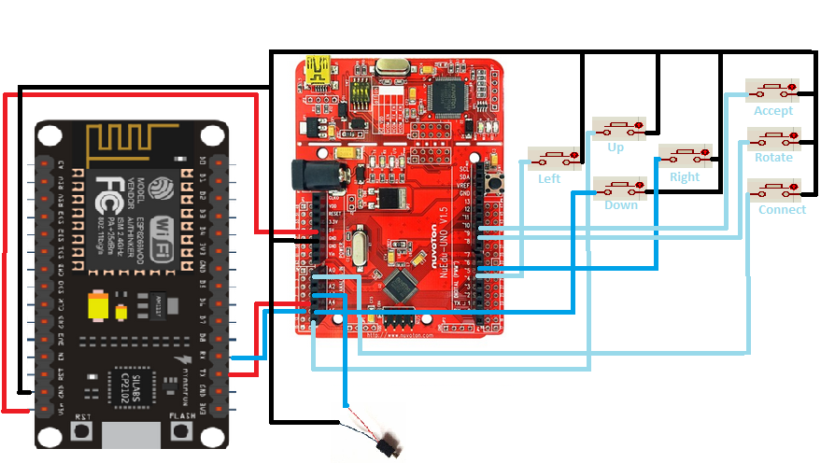

* + 1. **Nguyên lý hoạt động**

Board Nuc131 sẽ giao tiếp với ESP8266 qua UART . Nuc131 gửi tín dữ liệu là các câu lệnh AT đến ESP8266 để giao tiếp từ board với Sever

* 1. **Phần mềm.**
     1. **Sơ đồ giải thuật**

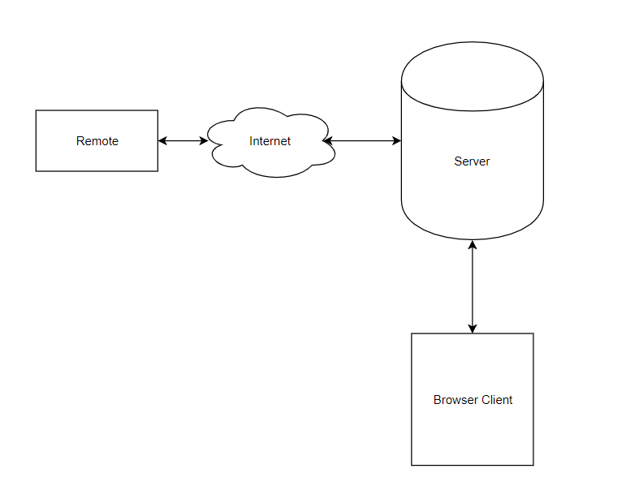

* + 1. **Nguyên lý hoạt động**
* Trên Server:

-Nhậnmở port socket io, chờ nhân tín hiệu kết nối và gửi dữ liệu từ tay cầm và browser.

-Khi có người dùng đăng nhập vào trang web, trang web sẽ kết nối tcp với server. Server sẽ phân tích client vừa kết nối là tay cầm hay browser, nếulà browser thì thực hiện bắt tay 3 bước và lưu địa chỉ browser và 1 mảng chỉ chứ địa chỉ browser, còn nếu tín hiệu đó từ tay cầm thì sẽ không thựchiện bắt tay 3 bước và lưu địa chỉ Tay cầm đó vào mảng chứa địa chỉ tay cầm.

Khi thự chiện cách bước kết nối xong, server sẽ chờ nhận tín hiệu từ tay cầm và browser, sau đó phân tích, xử lývà trả lời yêu cầu từ tay cầmvới browser đúng với yêu cầu, ví dụ như: Tay cầm gửi tín hiệu đã kết nối tới Server thì Server sẽ gửi cho tất cả các browser làcó 1 Tay cầm mới kết nối, Nếu Browser gửi tín hiệu là kết nối Tay cầm này đó thì Server sẽ gửi đến Tay cầm đó tín hiệu kết nối từ Browser.

* Trên Browser client:
  + - * Khi người dùng đăng nhập sẽ vào trang chính, và kết nối TCP tới Server. Kết nối đến Server thành công sẽ gửi cho Server ên usernae để Sever gắn địa chỉ socket với tên user để nhận dạng và trao đổi dữ lệu.
      * Sau đó, Browser sẽ

gửi yêu cầuđến Server như là nhận danh sách phòng, nhận danh sách Tay cầm đã kết nối. Và khi Server phân tích trả lời yêu cầu thì Browser sẽhiệnthịchongườidùngchọn Tay cầmhoặcchọnphòng.

* + - * Nếungườidùngchọn Tay cầmthì Browser sẽgửiđịachỉ Tay cầmvàyêucầukếtnốivới Tay cầmđến Server, Server sẽgửitínhiệuđến Tay cầmvàkhi Tay cầmchấpnhậnthìsẽthôngbáođếncác Browser kháclà Tay cầmnàyđãkếtnốivới 1 Browser vàtrảlời Browser yêucầukếtnối. Sau khinhậnđượctínhiệukếtnốivới Tay cầmthànhcôngthìsẽhiệnthịlàđãkếtnốitaycầm.
      * Nếungườidùngtạophòng, thìsẽgửiyêucầuđến Server tạophòng, Server sẽtạophòngvàthôngbáođếncác Browser kháclàđãcó 1 phòngmớitạo.
      * Nếu Browser vàophòng, thì Browser cũnggửiyêucầuđến Server để Server thôngbáođếnchủphòngvàngườidùngkháclàphòngđóđãđầy.
      * Khingườidùngchơi game thìcũngtươngtư, Browser sẽgửitínhiệunhư map, tọađộ Tay cầmđãgửicho Browser đóđến Server vàkèmtheođịachỉcủađốithủđể Server phântíchvàtrảlờichođốithủhợplý.
      * Nếubắntrúngtàu, Browser sẽgửithôngbáolên Server làđãbắntrúnghoặcbịbántrúngđể Server trảlời Tay cầm.
    - Trên Tay cầm:
      * Tay cầmgửidữliệukếtnốiđến Server, khi Server trảlờikếtnốithànhcông, Tay cầmsẽđợitínhiệukếtnốitừ Browser.
      * Khicó Browser kếtnối, Tay cầmsẽnhậndữliệutừnútbấmvàgửilên Server.
      * Khi Server gửivềcho Tay cầmtínhiệuđãbắntrúnghoặckhôngtrúng, Tay cầmsẽ rung.
    - Cách liên kết Tay cầm với Browser:
      * Khi Browser muốn kết nối với Tay cầm, Browser sẽ gửi tín hiệu kết nối với địa chỉ Tay cầm đó đến Server, Server sẽ gửi tín hiệu kết nối với Tay cầm đó dự vào địa chỉ từ Browser đã gửi, vào Tay cầm trả lờiđã kết nối thì Server sẽ gắn địa chỉ Tay cầm với Browser, đểkhi Tay cầm gửi lên Browser, hay Browser gửi trảvề Tay cầm thì dự vào địa chỉ đã gắn để gửi.
    - Cáchtạophòngvànhậndạngđốithủ:
      * Khitạophòng Server sẽlưutênphòng, địachỉphòng, tênchủphòngvàsốngườivào SQL. Khicóngườivàophòngthì Browser sẽlấytêncủađốithủđểkhigửitínhiệuđến Server thì Browser sẽgửikèmtênđốithủcho Server, Server dựvàođịachỉvàtênđãgắntrướcđóđểsuy ra địachỉvàgửidữliệu. Đồngthờisẽthayđổigiátrịsốngườitrongphòngtăng 1. Khisốngườilà 2 thìsẽkhôngchongườikhácvàophòng.
      * Khirờiphòngthìchỉnhsốngườixuống 1 vàochophépngườikhácvàophòng.
    - Cáchchơi Game:
      * Sau khivàophòngnếungườichơisẵnsàngvàochủphòngbấmchơithìsẽvàoTròchơi.
      * Tiếpđếnlàxếptàusẽđợi ai xếpxongtrướcthìđượcbắntrước. vànếuhếtthờigianmà k xếpxonglàthua.
      * Bắntheolượt, nếubắntrúngthìđượcbắntiếpcònkhôngthìmấtlượt.
      * Nếuđếnlượtmìnhmàkhôngbắnmàđểhếtthờigiansẽbịthua.

# KẾT QUẢ

**4.1 Kết quả thực nghiệm**

Link Video: <https://drive.google.com/open?id=1Aaj17dow3TMl6wiOEocKHjHGIs15nOb3>